Prueba de Caja Negra
“Sistema de inventario de medicina:”
Integrantes:
Herrera César
Intriago Matias
Montalvo Kelly

Fecha: 2026/01/21

CONTROL DE VERSIONAMIENTO DE PRUEBAS CB

Versiòn | Fecha | Responsable | Aprobado por
PCB_V1.0.docx | 03/12/2025 | César Herrera
PCB_V2.0.docx | 05/12/2025 | César Herrera
PCB_V3.0.docx | 12/12/2025 | César Herrera
PCB_V3.0.docx | 20/01/2026 | César Herrera
PCB_V3.0.docx | 21/01/2026 | César Herrera

Partición de clases equivalentes
TABLA 1 Requisito Funcional N°001: Validación de Credenciales
VARIABLE | CLASE DE EQUIVALENCIA | ESTADO | REPRESNTANTE
Nombre de las variables | amount_text != "" AND int(amount_text) válido AND amount > 0 | Válido | 1, 2, 3, 4 …
Nombre de las variables | amount_text == "" OR int(amount_text) inválido OR amount <= 0 | No válido | a, b, c, d, e … ; : { } [ ] - / * - +
Nombre de las variables | btnAumentarStock | Válido | ------
Nombre de las variables | not selected | No válido | -2, -5, -7….
Nombre de las variables | btnDisminuirStock | Válido | -------
Nombre de las variables | not selected | No válido | -2, -5, -7….

Captura de la pantalla de la ejecución

Menú de reporte de productos
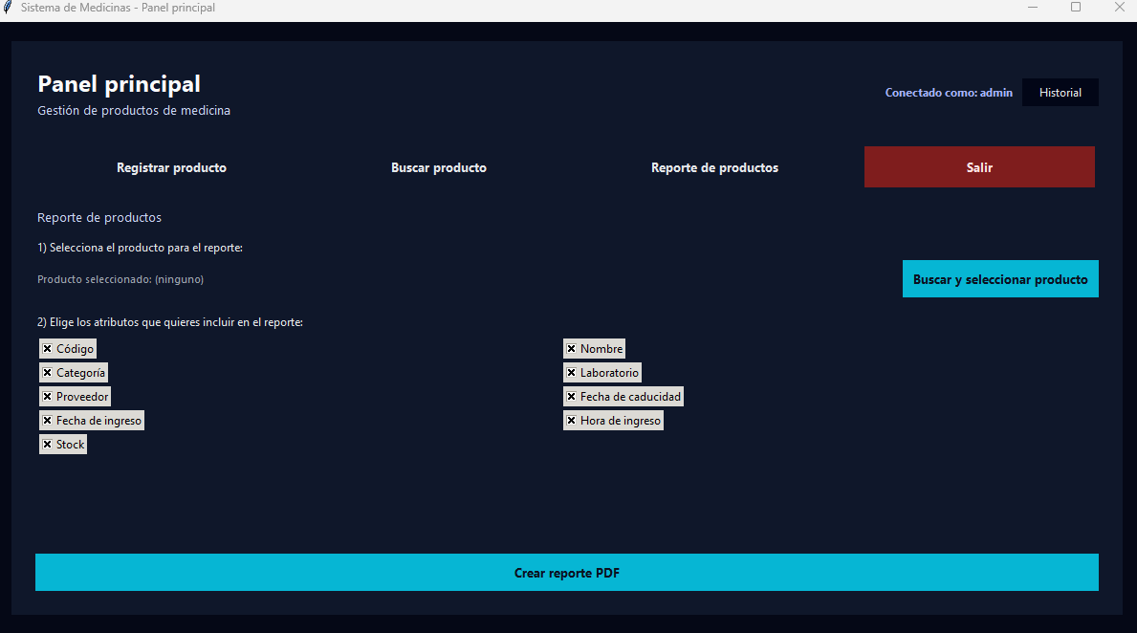
El Reporte de productos es un módulo del sistema que permite generar un archivo PDF con la información de un medicamento registrado. Primero se selecciona el producto desde la lista, luego se escogen los atributos que se desean incluir (como código, nombre, categoría, laboratorio, proveedor, fechas y stock) y finalmente se presiona “Crear reporte PDF” para obtener un reporte formal y descargable.

Eleccion de medicina
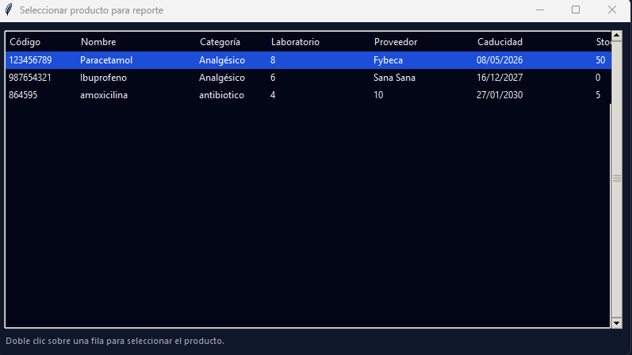
Imagen de la ventana “Seleccionar producto para reporte”, donde se muestra una tabla con los medicamentos registrados (código, nombre, categoría, laboratorio, proveedor, caducidad y stock). En esta pantalla el usuario selecciona una medicina haciendo doble clic sobre la fila correspondiente para dejarla marcada como producto elegido y así generar el reporte en PDF.
Disminución de stock
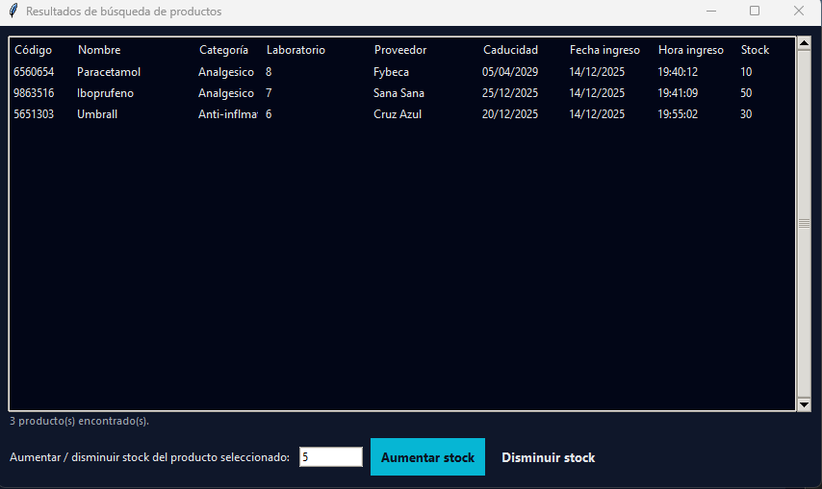
En la figura se observa la ventana de “Resultados de búsqueda de productos” con una tabla que lista varios medicamentos y sus datos (código, nombre, categoría, laboratorio, proveedor, caducidad, fechas y stock). En la parte inferior aparece el módulo para ajustar el inventario, donde se muestra el campo de cantidad (5) y los botones “Aumentar stock” y “Disminuir stock”, indicando que se tiene seleccionado Paracetamol para proceder con la reducción de unidades.

Creación de pdf exitosa
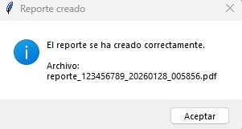
Imagen del mensaje de confirmación “Reporte creado”, donde el sistema informa que el reporte PDF se generó correctamente y muestra el nombre del archivo creado (por ejemplo, reporte_123456789_20260128_005856.pdf), listo para ser guardado o revisado por el usuario.

